UNE NOUVELLE DIRECTION RESSOURCES
La création d’une direction ressource dédiée aux achats et à la commande publique répond au souhait d’envisager l’acte d’achat dans sa globalité : de la programmation du besoin à l’évaluation finale du titulaire.
Opérationnelle depuis le 1er février 2025, la DACP a pour objectifs principaux de :
- homogénéiser les pratiques d'achat au sein de la collectivité,
- sécuriser les pratiques d'achat au sein de la collectivité,
- développer l’expertise des agents,
- rationaliser les actes d'achat au sein de la collectivité à travers la prise en compte de ses trois dimensions : juridique, économique et environnementale et gagner en efficience.

Homogénéisation des pratiques d’achats :
- Un regroupement des activités liées aux achats et à la commande publique au sein d'une même entité
- Des pratiques harmonisées au sein de la collectivité, notamment avec la rédaction d’un guide de l’achat et de la commande publique
- Des processus cartographiés et optimisés pour davantage de maîtrise, de fluidité et une responsabilisation accrue de chaque acteur
- Une approche globale des besoins et un pilotage unique de l’activité achat et commande publique
Respect des règles et des normes :
- Un renforcement de la veille et du conseil juridique pour se conformer aux règles et aux normes en matière d’achat et de commande publique
- Une programmation annuelle visant à sécuriser le processus d’achat
- Un contrôle renforcé de la computation des seuils dans un souci d'intégrité et de transparence
- L’adoption en 2025 d’un Schéma de Promotion des Achats publics Socialement et Ecologiquement Responsables (SPASER)

Professionnalisation des équipes :
- Une politique de formation et de développement des compétences des agents dédiés aux achats et à la commande publique
- Une acculturation des services opérationnels (expression du besoin, exécution des contrats, …)
- Le développement d’une expertise dans le domaine de l’achat en termes d’innovation, de gestion de la relation fournisseur, d’évaluation de la performance achat,…
- Des outils métiers répondant aux besoins des services (Système d’Information Achat, outils de planification, catalogue de services, …)

Efficience de l’achat :
- Une gouvernance dédiée pour définir et piloter la politique d’achat
- Une cartographie visant à prioriser les achats et les marchés stratégiques
- Une meilleure mutualisation des achats, avec davantage d’accords-cadres transverses
- Un suivi et un pilotage de la performance fournisseurs
- Vers une culture de la négociation avec les fournisseurs pour des économies significatives

INTERLOCUTEURS
Pour tout achat < 25 000 € HT, chaque service passe son marché en autonomie, selon les procédures décrites dans cette rubrique et le guide de l'achat simplifié. Les agents de la DACP restent à disposition pour toute question. Attention à bien vérifier si votre besoin est déjà pris en compte dans un marché existant (contactez dacp-programmation@hautesavoie.fr) Il faudra alors passer votre commande via ce marché.
Pour tout achat > 25 000 € HT, la DACP se charge de toute la procédure marché.
Achat non programmé au-delà de 5 k € HT et demande de natures de prestation | dacp-programmation@hautesavoie.fr
Achats stratégiques pilotés par l’unité achat ou accompagnement ponctuel dans le processus achat | dacp-achat@hautesavoie.fr
Marchés de travaux et services de la DGA Bâtiments et Éducation | dacp-batiments@hautesavoie.fr
Marchés de travaux et services de la DGA Infrastructures et Mobilité et de la DATDD | dacp-routes@hautesavoie.fr
Marchés de fournitures, services, prestations intellectuelles et informatiques, quelle que soit la direction concernée. | dacp-fcs@hautesavoie.fr
Questions relatives aux commissions (CAO, commissions des Marchés, jurys de MO, CCSPL). | dacpcoordination@hautesavoie.fr
Questions relatives aux outils informatiques (SIS Marchés/AWS) | hotline.sis@hautesavoie.fr
Demande d’analyse et de conseil juridique en matière de commande publique et de formation | dacp-juriste@hautesavoie.fr

MISSIONS
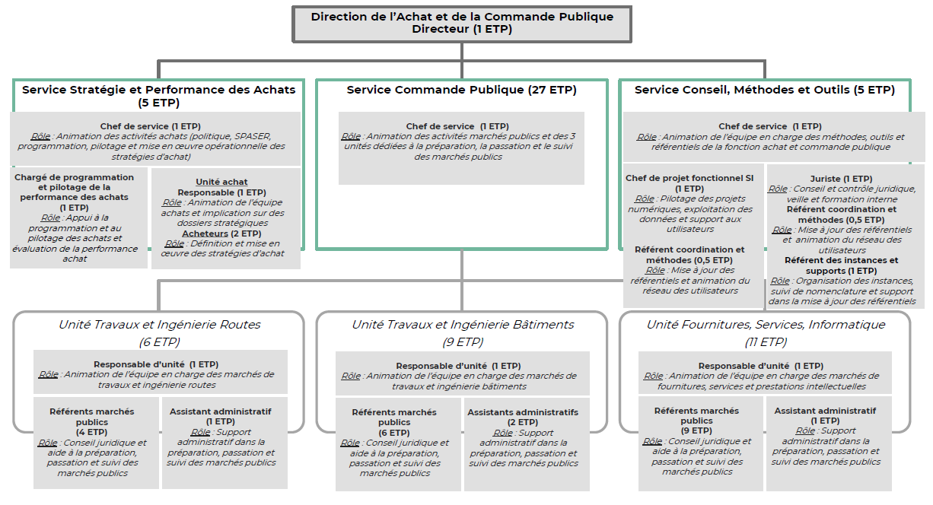

RÔLE DES ACHETEURS (Service Stratégie et Performance des Achats)

Les acheteurs prennent en charge les dossiers d’achats stratégiques en vue de satisfaire les besoins des services et contribuer à la performance des achats sur le plan qualitatif, économique, juridique et environnemental.
Dès la définition du besoin et jusqu'à la mise en place du marché, ils apportent leur expertise économique et technique en vue d’optimiser l’achat public.
Leurs missions :
- Conseil et assistance aux services prescripteurs dans l’évaluation et la définition du juste besoin, sur des achats de toute nature : contribuer à la rédaction de cahiers des charges et de référentiels, évaluer et mener une analyse critique des besoins avec les services prescripteurs, les formaliser, …
- Participer à l’élaboration des stratégies d’achat : effectuer une prospection des produits ou prestations adaptés aux besoins, détecter les risques de dysfonctionnements, analyser les conditions économiques du marché fournisseurs, étudier les leviers de rationalisation possibles par segment d’achat, en lien avec les orientations fixées par la politique d’achat de la collectivité,
- Mise en œuvre des procédures de marchés publics : contribuer à la rédaction des pièces du dossier de consultation des entreprises, en lien étroit avec les prescripteurs et les gestionnaires des marchés, analyser (et négocier si la procédure le permet) et sélectionner les offres en collaboration avec le service concerné, conduire des réunions de suivi de l’exécution des marchés avec les services prescripteurs et les titulaires, assurer un bilan de l’exécution des marchés en lien avec les services prescripteurs, …

RÔLE DES REFERENTS MARCHES (Service Commande Publique)

Les référents marchés mettent en œuvre les procédures relatives aux marchés publics pour répondre à un projet d’achat et conseillent les acheteurs et les prescripteurs sur les risques et les bénéfices des procédures engagées.
Leurs missions :
- Participer à la définition de la stratégie d’achat avec l’équipe projet et au choix de la procédure
- Garantir la bonne application des règles de passation des marchés publics et le bon fonctionnement de l'achat public
- Elaborer les dossiers de consultation en lien avec les services opérationnels concernés
- Assurer le suivi de la procédure, du lancement de la consultation jusqu'à la notification du marché : rédaction de l'ensemble des documents de procédures (avis de publicité, pièces administratives, procès-verbaux, décisions, courriers, délibérations…)
- Assister les services opérationnels pour l’analyse des offres
- Gérer les actes modificatifs

